基于MF RC500的RFID读写器的
天线及匹配电路设计
唐海琳
（国防科技大学机电工程与自动化学院 长沙410073）
摘要 读写器的天线设计是影响射频识别系统工作距离的一个重要因素，基于MF RC500的读写器上的天线采用直接在PCB板上制作的微带天线；匹配电路的设计主要包括通过测试求出天线的等效电路、确定品质因子和阻抗匹配三个方面。
关键词 射频识别 读写器 天线 匹配电路
1 引 言
射频识别（Radio Frequency Identification，简称RFID）技术是一门发展很快且有非常广泛应用前景的自动识别技术，整个系统包括读写器、标签和天线。读写器主要完成对电子标签数据的读写，并根据需要将数据传输给上位机。目前许多公司开发了针对不同协议和应用场合的读写器核心芯片，以实现读写器的快速开发。MF RC500就是Philips公司生产的一款高集成度的读写器芯片，支持ISO/IEC14443（Type A）协议，工作频率为13.56MHz。它内部的发送器部分不需要增加有源电路就能够直接驱动近操作距离的天线；接收部分提供一个坚固而有效的解调和解码电路，用于解调标签发送过来的调制信号，处理数据帧和进行错误检测（奇偶校验或者CRC校验）。并行接口可直接连接到任何8位微处理器，这给读写器/终端的设计提供了极大的灵活性，因而得到了广泛应用。本文主要介绍了基于MF RC 500的RFID读写器的天线及其匹配电路的设计方法，以使读写器达到最佳工作状态。
2 天线设计
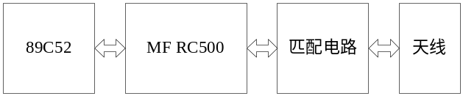
基于MF RC500的读写器主要由MF RC500、微处理器、天线以及相应的外围连接电路组成（如图1所示）。读写器要通过天线来发射能量，形成电磁场，通过电磁场来对电子标签进行识别，天线所形成的电磁场范围就是射频识别系统的可读写区域。因此，要提高读写器的读写距离，所设计的天线必须能在尽可能大的范围内产生所需的电磁场。
图1 基于MF RC500读写器的结构框图
由于MF RC500的工作频率是13.56MHz，属于短波段，因此可以采用环形天线。对于匝数为，半径为，电流强度为的圆形天线在距离其中心处的磁场强度可表示为： 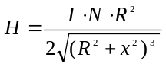
收稿日期：2007年8月8日 （全文详见期刊）
作者介绍 唐海琳（1983-） 男，籍贯广西，国防科技大学在读硕士。从事检测技术与自动化装置研究。

